Тема: Кукла на смену дня и ночи.
Цель: Продолжать знакомство и приобщение детей к народной культуре.
Задачи:
- Познакомить учащихся с историей народной игрушки День - Ночь.
- Способствовать развитию творческих способностей, мелкой моторики рук.
- Корригировать внимание, память.
- Воспитывать уважение к народным традициям.
Оборудование:
Фотографии, инструкционные карты изготовления, куклы.
Раздаточный материал:
- Комплект тканей для изготовления куклы
- Инструкционная карта
Инструменты и материалы: нитки, ножницы, ткань, вата (синтепон).

Ход занятия:

I. Организационный момент:
- проверка готовности к занятию.
Здравствуйте, дорогие друзья. Сегодня мы продолжим знакомство с таинственным и загадочным миром народной куклы. Давайте вспомним, какие куклы мы с вами уже успели сделать: Мартиничка, Скрутка, Десятиручка, Крестец, Отдарок на подарок, Кувадка, 12 Лихорадок.
- Кто в старину делал куклы?
- Для чего делали куклы люди?
Давайте вспомним, что куклы делились на три большие группы:
обрядовые, игровые и обереги.
Обрядовыми называются куклы, которые использовали при совершении какого-либо обряда. Например, свадьба.
Игровые куклы, предназначались для забавы детям.
Обереги. Люди верили, что они могут защитить от злых сил, принять на себя болезни и беды человека, принести ему счастье.
II. Знакомство с историей народной игрушки.
- Сегодня я предлагаю вам сделать куклу, которая называется ДЕНЬ – НОЧЬ. (наглядны пример)

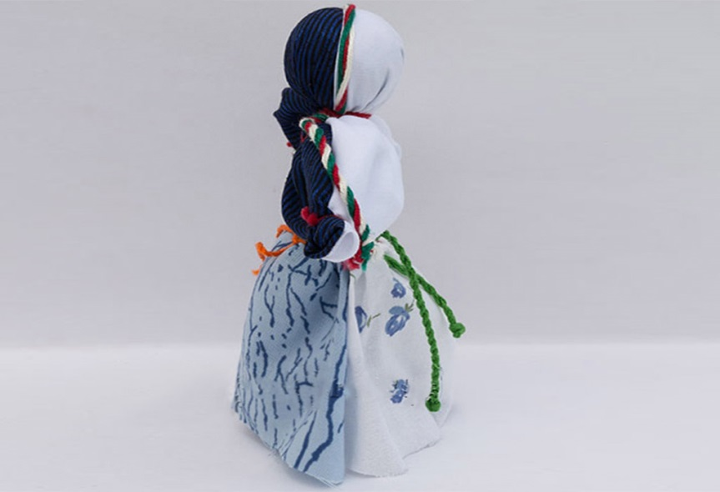

Послушайте меня внимательно, и вы узнаете, почему она так называется:
Народная кукла День - Ночь - это кукла оберег, которая охранят жилище и его жильцов, она символизирует, сутки и оберегает смену дня и ночи, порядок в мире. Ее помещали на кухне, вешали у окна. Кукла День - Ночь представляет собой 2 куклы. Одна - означает день (светлая), вторая (тёмная, синяя) символизирует ночь. Каждый день утром, тот, кто раньше всех вставал - выставлял вперед светлую и просил её об удачном дне. Так веселая, трудолюбивая и заботливая кукла День следила, чтобы в будни люди работали, трудились, в праздники веселились, чтобы днем светило солнышко. Вечером же последний ложившийся спать - менял куколку на темную, и молился о хорошей ночи для всех домочадцев, чтобы все проснулись живыми, здоровыми и отдохнувшими. Так куколка Ночь следила, чтобы все легли спать, чтобы все отдохнули и набрались сил, она давала сон и оберегала его. Куколки День-Ночь делались небольшими, ведь раньше, в старину, берегли каждый лоскуток. Лица, как и всем традиционным куклам, не рисовали.
III. Анализ образца.
Давайте рассмотрим куклу:
- Из чего изготовлены куклы?
- Сколько лоскутков ткани необходимо?
- Какого цвета?
- Чем скреплена кукла?
IV. Описание работы:
1. В центр квадрата (размер 15*15 см.) вата для набивки головы. Квадрат ткани складывается по диагонали, формируется голова.
2. Отделяется голова, шея туго перехватывается нитками в тон.
3. По бокам формируются руки: уголки загибаются внутрь, перевязываем нитками.
4. Поднимаем ручки у куколки вверх, сравниваем, завязываем пояс - также в тон ткани. На голове куклы крепится нитка-повязка (тоже в тон).
- Вторая кукла делается точно также, но из ткани и ниток другого цвета.
5. Из синей и белой ниток (длина 25-30 см) скручивается шнурок. На концах завязываются узелки. Этим куклам, как и всем традиционным не рисуют лица.
6. Сине-белый шнурок закрепляется сзади к повязкам на голове кукол.
Куклы “День и Ночь” готовы. Необходимо выбрать в доме место для этого оберега.
V. Выполнение практической работы по изготовлению куклы “День-ночь”.
- У каждого на столе лежит все необходимое для работы: Ткань, нитки, ножницы.
Прежде чем начнем работу, давайте вспомним технику безопасности с ножницами.
- ножницы на столе держать с сомкнутыми лезвиями,
- ножницы передавать кольцами вперед,
- нитки обрезаем, а не отрываем.

Пошаговый мастер-класс для двуликой ляльки День-Ночь:
1. Разровняйте квадрат темной ткани, поверх него, расположив светлую матерю. Заверните правый уголок верхнего лоскута вниз, чтобы показалась темная сторона.
2. Полученный двухцветный квадрат необходимо завернуть вправо, взяв его за верхний левый угол.

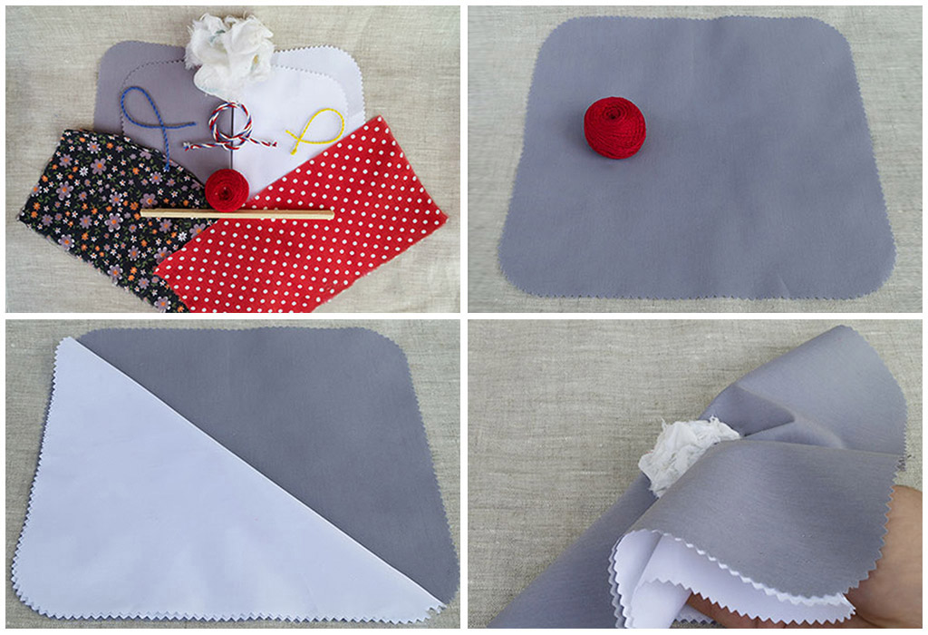

3. По самой широкой линии получившегося треугольника положите наполнитель. Не прямо на ткань, просто рядышком. Просунув пальцы внутрь треугольника, обхватите наполнитель и распрямите ткань от себя. Должен получиться ровный шарик, одна половинка которого светлая, а другая – темная.
4. С помощью красной нити зафиксируйте голову. Для этого под шариком нужно протянуть нить и завязать ее на узелок.
5. Распрямите, темную и светлую половину, чтобы ткани не смешивались.

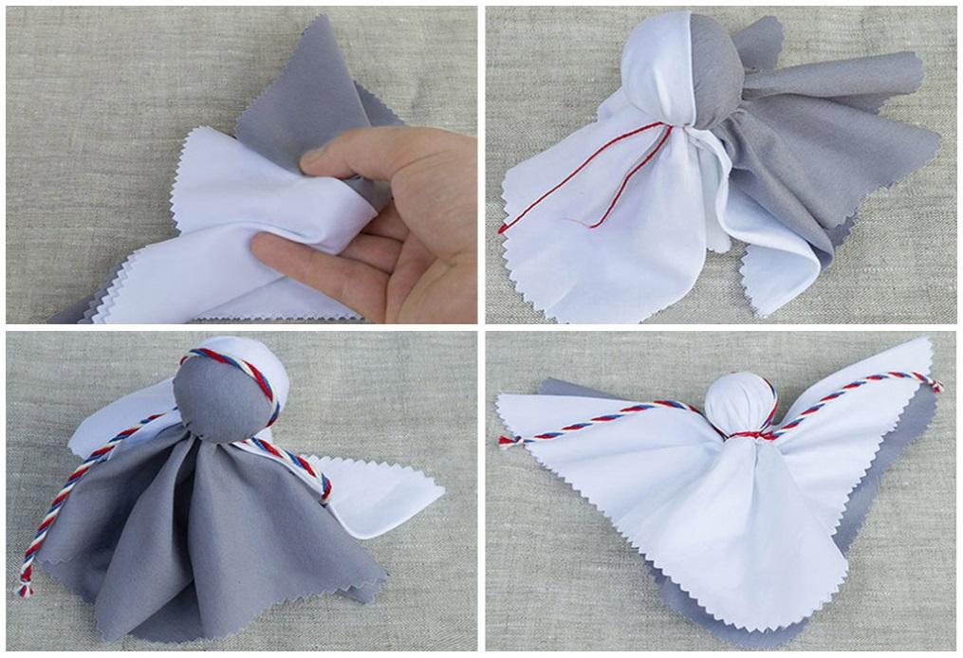

6. Теперь проведем грань между дневной и ночной половинкой куклы. Возьмите три любых нитки для вышивания и сплетите из них шнурок. Это может быть простое плетение, когда нити перекручивают между собой или знакомая нам с детства косичка. Сделайте шнурок такой длины, чтобы он мог обхватить голову куклы и ее расправленные руки.
7. Ровно разложите шнурок на голове фигурки, подвяжите красной нитью в области шеи. Аналогичным образом сделайте ладошки. Захватывать нужно по два рукава с каждой стороны. Если этот этап пропустить, фигурки не будут держаться вместе.

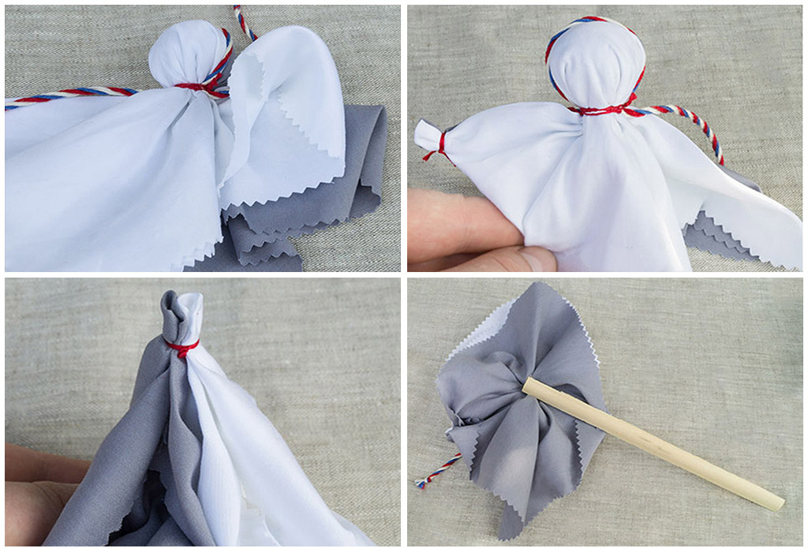

8. Чтобы мотанка была устойчивой, воспользуемся деревянной палочкой. Расположите ее внутри, прямо по центру головки. В области талии обвяжите ткань красной нитью, чтобы палочка не выпадала, а на верхней части тела сделайте красный крест. Дополнительная фиксация в этом случае также станет скрытым защитным символом.
9. До того, как приступать к созданию юбок, из двух оставшихся цветов мулине сплетите пояски. Техника плетения не имеет значения – важна только аккуратность. На концах завяжите пояски узелком.

10. Приложите яркий прямоугольник ткани к дневной стороне, а затем переверните фигурку и приложите темную материю к ее ночному отражению. Обратите внимание, что лоскутки следует прикладывать не снизу, а к верхней части куколки, так, чтобы полностью закрыть торс и голову – обязательно изнаночной стороной.

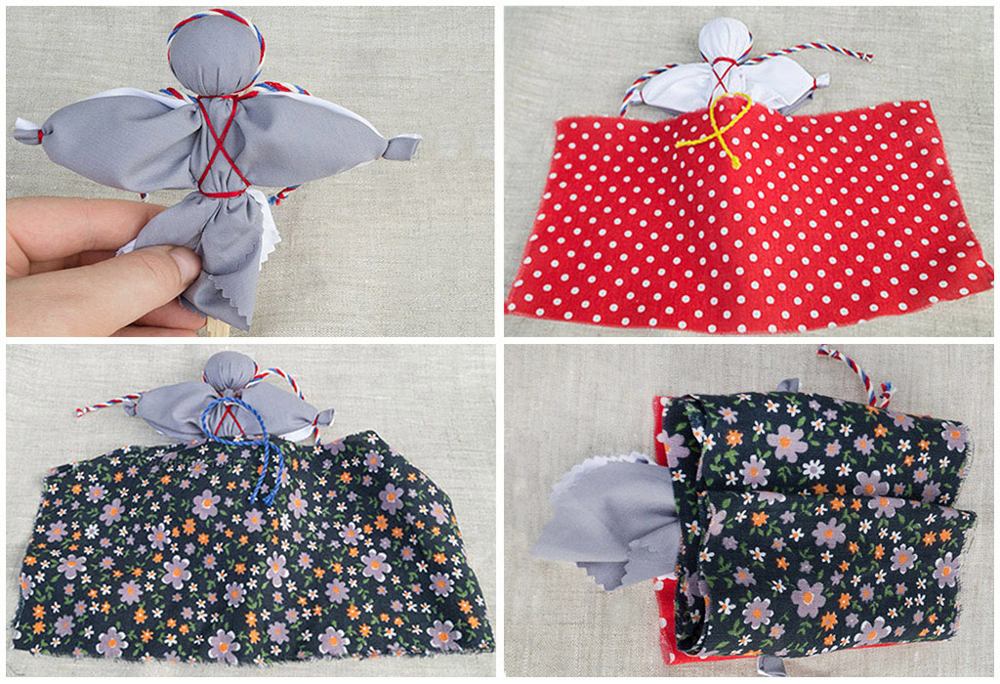

11. Теперь складываем лоскутки, заворачивая каждый из краев внутрь.
12. Формируем складки, равномерно расправляя одежду. Когда дело будет сделано, в области талии обвяжите материю красной нитью, а потом опустите каждое из платьиц вниз.
13. Последний штрих – прицепить пояски.

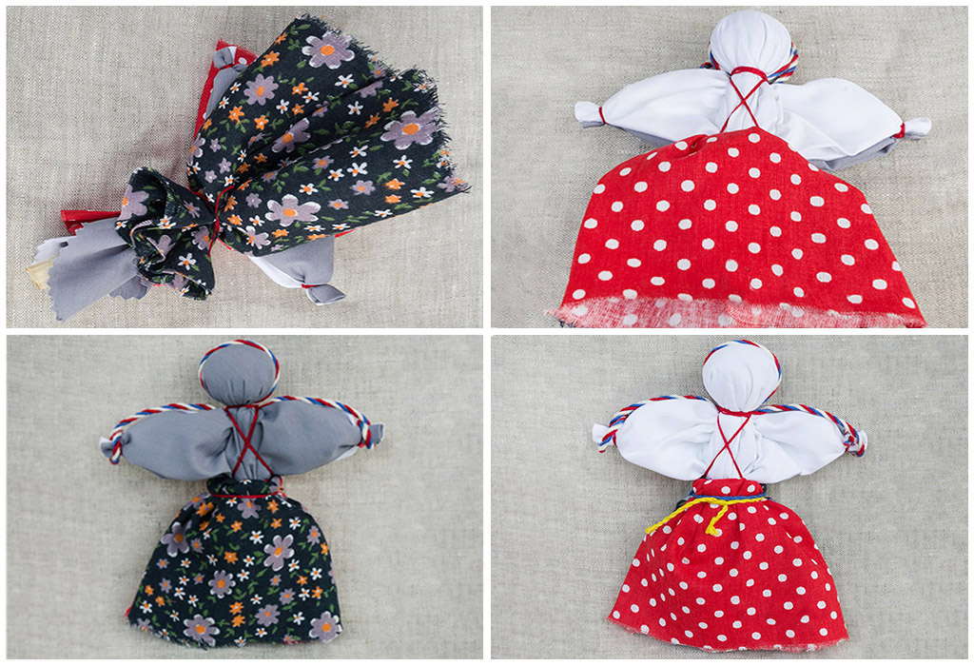

Во время мотания не забывайте разговаривать с День-Ночь. Расскажите ей свои желания, с которыми она способна помочь. Например, попросите посодействовать в выравнивании режима сна. Также можно попросить сил и энергии, чтобы успевать делать все по дому.
Кукла День-Ночь готова! Выберите для нее уютное место в центре комнаты, предварительно убрав там пыль. Кроме того, можно провести очищение с помощью свечки. Это только усилит возможности куколки.
VI. Подведение итогов.
- Ну вот, наши куклы готовы! Давайте посмотрим, что у вас получилось (выставка работ).
- Давайте еще раз вспомним, как называется кукла?
- Что понравилось на занятии?
- Что нового вы узнали на занятии?
- Что было трудно?
- Молодцы, ребята, вы очень хорошо поработали и у вас получились замечательные куклы! Позже мы оформим стенд вашими работами.

